Tutorial para ejecutar OsoGordo en Windows

Oso Gordo necesita dos componentes para funcionar: un intérprete del lenguaje Python y el motor para desarrollar videojuegos PILAS-engine.

Es muy fácil, primero descargamos Python copiando esta URL en tu navegador:

https://www.python.org/ftp/python/2.7.6/python-2.7.6.msi

Ejecutamos este instalador.
Luego, descargamos PILAS-engine desde el sitio web oficial del proyecto:

http://pilas-engine.com.ar/d_windows.html

y también lo instalamos. Ahora si tenemos todo listo, pasamos al siguiente paso.

Ejecutando OsoGordo

1) Antes que nada, ejecutamos PILAS. Nos quedará una ventana abierta como la de la imagen, debemos mantenerla abierta.

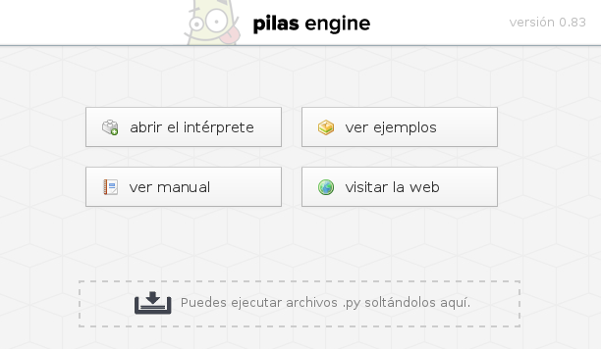
2) Cuando descargamos OsoGordo tenemos un archivo comprimido .zip.

Importante: el archivo se debe descomprimir completo, de la siguiente forma:
“Botón derecho sobre el archivo -> Extraer Todo”.
Ésto generará una carpeta con el mismo nombre del archivo zip. Dicha carpeta contiene todos los archivos del juego.
Entramos a la carpeta y buscamos el archivo “OsoGordo_menu.py” y lo arrastramos a la ventana de PILAS.

Y listo! Luego de unos segundos debería aparecer el menú principal del juego.

Ah, usas gnu/linux ?

Si usas Huayra, solo descargás el zip de OsoGordo, lo descomprimís con “botón derecho/ extraer aquí” y le dás doble clic a “jugar.sh”.
Sinó, Python ya lo tenés porque viene en casi todos (todos?) los linux, solo necesitás PILAS. Podés instalarlo desde el gestor de aplicaciones o por terminal como cualquier otro programa. El paquete se llama “python-pilas”. O descargarlo desde la web. Luego, lo mismo: descargás el zip de OsoGordo, lo descomprimís con “botón derecho/ extraer aquí” y le dás doble clic a “jugar.sh”.

